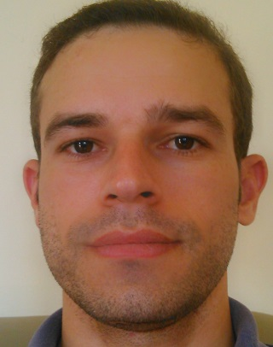 | ISMAEL ELIAS CORREIA  33 anos, casado, brasileiro.  Rua: José Augusto Leite,57, Varjota,  CEP 63540-000. Várzea Alegre- Ce.  Telefone: (88)999467205/(88)997760809  E-mail:Ismael_elias1@hotmail.com

FORMAÇÃO
Ensino Médio

CURSOS

Informática básica
Vendas
Relação interpessoal

EXPERIÊNCIAS
2007-2015-Agente de vendas de passagens
EUCATUR LTDA em RONDÔNIA
Atribuições do cargo: atendimento direto ao cliente e ao telefone, desempenhei função de sub- encarregado na ausência do titular da agência.

2015-2016-REPRESENTANTE COMERCIAL NA EMPRESA CICLO CAIRU Ltda.
Distribuidora de peças em geral e montadora de Bicicletas.

2017-2018- Atualmente trabalho no setor de compras do centro Automotivo PLENUSCAR em Fortaleza-ce.
Atribuições do cargo: Cotações, compras de peças e recebimento, ingresso de notas ficais em sistema, atendimento ao telefone email entre outras funções inerentes ao cargo.

